公開授課教學省思
教學科目 | 國語
實施時間 | 5/24
課程名稱 | 窗前的月光
省思與檢討 | ＊檢討  1.教師口語清晰以適當的速度進行教學活動。  2.教師語調生動活潑，能吸引學生注意。  3.層層引導由淺到深練習口語表達能力。  4.聽、視覺及口語感官之刺激，達到學習目的。  5.個別學生狀況適宜的處理，以要求學習專注力的維持。  6.能運用代幣制度獎勵。  7.對易分心的學生能特別協助，當學生分心時，會適時提醒該生。  8.上課前請學生休息靜心40秒！很棒。  9.即時給予社會性讚美，學生說錯答案也會口頭讚許他有發言的勇氣。  10.老師會要求學生將句子講完整，並適時的引導學生將句子表達的更完整。  11.給予學生學習機會均等，每位小朋友都有練習的機會，最後能請全部的學生一起回應。  12.能適當使用媒體進行總結性評量，學生熱情參與，上課氣氛活潑。  13.能適時檢討題目，發揮評量即學習的效果。  ＊省思  1. 教師利用教科書現有的Kahoot題庫，可去蕪存菁，與字音字形相關題目偏多，背離現行以閱讀理解為主的教學目標。  2.利用Kahoot經典模式測驗不利紀錄評量結果。
改進策略 | ＊建議  1.本單元的教學重點是讓學生學習透第一人稱的方式，敘寫第三者的視角，可於本課程結束後讓學生實際寫作，充分體現學以致用。  2.增加學生互相討論的機會，透過所學，讓學生試著產出。  ＊省思  1.教師可建置Kahoot題庫，精選題目建議10-15題，掌握評量時間，避免影響下課的十分鐘。  2.可再熟用各種數位工具，讓教學或評量便捷，而不是負擔。
上課照片 | 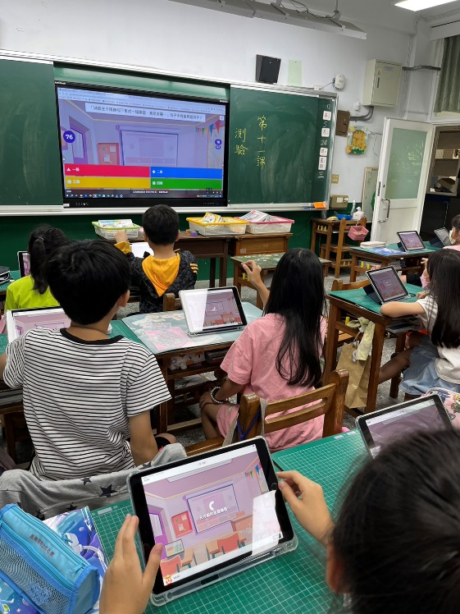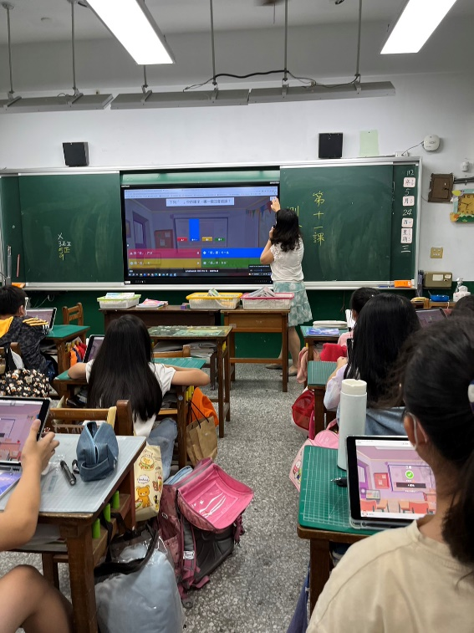
 | 